1-1 FAZ LİNE-İNT UPS

650 / 850 / 1.200 / 1.500 / 2.000 VA.

GENEL ÖZELLİKLER
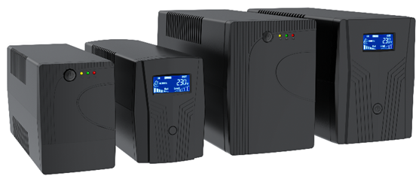
- Led Kontrol Paneli
- Mikro İşlemcili Dijital Kontrol
- Otomatik Voltaj Ayarlama)
- Geniş Giriş Voltaj Aralığı (170~280V)
- Otomatik Sigorta
- Kolay Anlaşılır Alarm Sistemi
- Çıkış Güç Faktörü = 0,6
- Cold Start (Şebekesiz Aküden Başlatma)
- Simule Edilmiş Sinüs Dalga Çıkış Formu
- Akıllı Akü Kontrol Sistemi

- Kısa Devre ve Aşırı Akım Koruması
- Akü Derin Deşarj Koruması
- Otomatik Frekans Algılama
- Akü Modunda Yüksüz Çalışmada Kapanma

- Açılışta Kendini Test Etme
- Kapalı Konumda Otomatik Akü Şarjı
- RS 232 / USB Haberleşme Portu (Opsiyonel)
- LCD Ekran (Opsiyonel)
- Elektro Manyetik Uyumluluk, EMC – LVD CE Sertifikaları
- 2 YIL Garanti / 10 Yıl Yedek Parça Garantisi
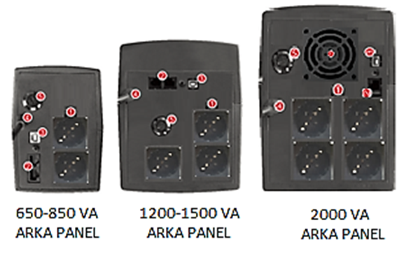
ARKA PANEL
1- ÇIKIŞ
2- TEL/MODEM/FAX KORUMA (Opsiyonel)
3- USB (Opsiyonel)
4- GİRİŞ
5- SİGORTA
6- FAN (2000 VA.)

MODEL | 600 | 650 | 850 | 1000 | 1200 | 1500 | 2000
GÜÇ (VA.) | 600 VA | 650 VA | 850 VA | 1000 VA | 1200 VA | 1500 VA | 2000 VA
GÜÇ (W.) | 360 W | 390 W | 510 W | 600 W | 720 W | 900 W | 1200 W
GİRİŞ
Gerilim | 220 / 230 / 240 Vac.
Gerilim Aralığı | 162-295 Vac.
Frekans | 50 / 60 Hz. Otomatik algılama
ÇIKIŞ
Gerilim Regülasyonu | ± % 10 ( Aküden Çalışma )
Frekans | 50 / 60 Hz. ± 1 Hz.
Dalga Şekli / Çıkış Güç Faktörü | Benzetilmiş Sinüs / 0,6
Transfer Süresi | < 8-10 ms
Çıkı Priz Sayısı | 2 | 2 | 2 | 3 | 3 | 3 | 2
AKÜ
AKÜ Gerilimi | 12 Vdc. |  |  | 24 Vdc.
Akü Adeti | 1 | 1 | 1 | 2 | 2 | 2 | 2
Akü Tipi | 12V. 7 Ah. | 12V. 7 Ah. | 12V. 8-9 Ah. | 12V. 7 Ah. | 12V. 7 Ah. | 12V. 9 Ah. | 12V. 9 Ah.
Şarj Süresi | % 90 Kapasiteye 6-8 saatte
Akü Koruması | Aşırı Yük, Kısa Devre, Akü Derin Deşarj, Yüksek Şarj Koruması
Akü Yönetimi | EVET
FONKSİYONLAR
Ekran Özellikleri | Yeşil Led-Şebeke Normal / Sarı Led-Aküden Çalışma / Kırmızı Led-UPS Arıza
Alarmlar | Aküden Çalışma, akü düşük ve aşırı yükte sesli uyarı
Kısa Devre Koruması | Şebeke varken; AC Sigorta ve Elektronik koruma / Şebeke kesik iken ; Elektronik koruma
Gerilim Regülasyonu | 2 Adımlı arttırma ve AVR Özelliği
Aküden Start Alma (Cold Start) | EVET
ÇEVRE / STANDARTLAR
Çalışma Sıcaklığı | 0 ˚C- 40 ˚C
Duyulabilir Gürültü | < 45 Db ( 1 metre mesafeden )
STANDARTLAR | GÜVENLİK; IECEN62040-1  EMC; IECEN62040-2
BOYUTLAR
Boyutlar ( GxDxY ) | 100x280x142 |  |  | 136x328x186
Ambalajlı Boyutlar ( GxDxY ) | 139x325x210 |  |  | 185x374x269
Net Ağırlık ( Kg ) | 5,2 | 5,2 | 8,8 | 9,4 |  |  | 10,2
Brüt Ağırlık ( Kg ) | 5,5 | 5,5 | 9,4 | 10 |  |  | 10,8

